Le Mont-Saint-Michel et sa baie
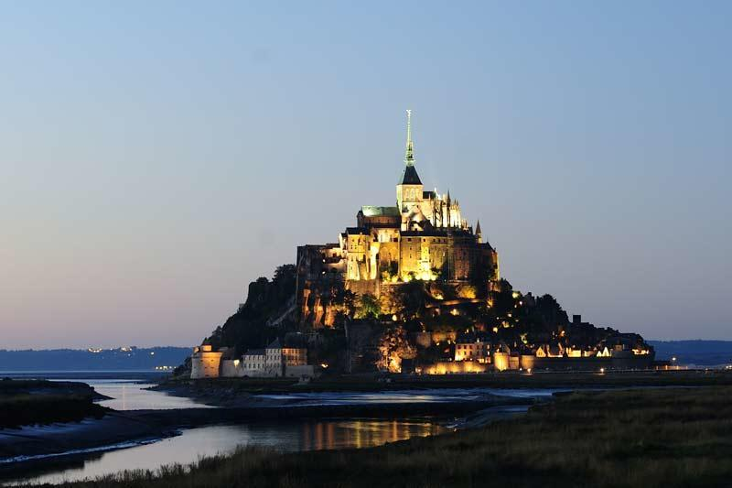
Le Mont-Saint-Michel est une commune française située dans le département de la Manche en Normandie. Elle tire son nom de l’îlot rocheux consacré à Saint Michel où s’élève aujourd’hui l’abbaye du Mont-Saint-Michel. Le Mont-Saint-Michel à longtemps « appartenu » à quelques familles, qui se partageaient les commerces de la commune, et se succédait à l’administration du village. Le tourisme est en effet la principale source de revenu malgré l’agriculture.
On compte une cinquantaine de commerce pour 3 millions de touristes, alors que seulement 25 personnes dorment chaque soir sur le Mont (moines inclus) hormis dans les hôtels. Les travaux de rétablissement du caractère maritime du Mont-Saint-Michel auront duré dix ans pour s’achever en 2015, offrant un nouveau visage à ce site unique. Si rien n’avait été entrepris, à l’horizon 2040, le Mont-Saint-Michel aurait été entouré de prés salés.
Or, c’est l’environnement maritime qui avait déterminé le choix des moines du Moyen-Âge de s’installer à cet endroit précis et d’y bâtir ce qui allait devenir l’un des plus extraordinaires édifices de l’architecture religieuse. La baie du Mont-Saint-Michel est quant à elle le théâtre des plus grandes marée d’Europe continentale. Dès que le coefficient de marée dépasse 110, le Mon devient une île, l’espace de quelques heures. L’eau vient recouvrir le pont submersible. Le rocher est alors coupé de ces accès.
